Klasa VII b
Powtórzenie z I wojny za Wami , zrobiliście je w formie mapy myśli. Przed Wami test z tego okresu. Proszę o jego rozwiązanie i odesłanie mi go do poniedziałku 30 marca. W poniedziałek dostaniecie kolejne zadania. W razie pytań , piszcie . Pozdrawiam K. Król
Nie musicie drukować , odpowiedzi możecie napisać na kartce , bez pytań.
Na przykład zadanie I odp. …………………………..

SPRAWDZIAN KLASA VII I WOJNA ŚWIATOWA
IMIĘI NAZWISKO………………………………………………………………………
- Państwa należące to trójprzymierza to : (0-3 p.)(państwa centralne)
- …………………………………………………………………………..
- …………………………………………………………………………..
- ………………………………………………………………………….

- Wymień państwa należące do trójporozumienia to: (0-3 p.) (entanta)
- ……………………………………………………………………………………………
- …………………………………………………………………………………………..
- …………………………………………………………………………………………..

- Wymień dwie jedną przyczynę pośrednią wybuchu wojny i jedną bezpośrednią. (0-2 p.)
- Przyczyna bezpośrednia:
……………………………………………………………………………………………………………………………………………………………………………………
- Przyczyna pośrednia :
……………………………………………………………………………………………………………………………………………………………………………………

- Zaznacz poprawną odpowiedź I wojna światowa wybuchła w roku:

- 1914
- 1918
- 1939
- 1945
- Połącz prawidłowo (0-3 p.):
bitwa pod Sommą najbardziej krwawa bitwa I wojny światowej
bitwa pod Ypres po raz pierwszy użyto wówczas czołgów
bitwa pod Verdun po raz pierwszy użyto gazów bojowych

- Wymień pięć, nowych rodzajów broni użytej podczas I wojny światowej (0-5 p.)

- ………………………………………………………………………
- ………………………………………………………………………
- ………………………………………………………………………
- ………………………………………………………………………
- ………………………………………………………………………

- Zaznacz określenia (trzy) pasujące do I wojny światowej: (0-3 p.)

a) wojna pozycyjna d) wojna religijna
- g) wojna domowa b) wojna światowa
- e) wojna podmorska f) wojna jądrowa

- Wyjaśnij krótko, na czym polegało niespotykane dotąd okrucieństwo tej wojny i dlaczego zyskała nazwę światowej. (0 – 3p.)

………………………………………………………………………………………………………………………………………………………………………………………………………………………………………………………………………………………………
………………………………………………………………………………………………………………………………………………………………………………………………
………………………………………………………………………………………………

- Wymień trzy skutki I wojny światowej: (0-3 p.)

- ………………………………………………………………………
- ………………………………………………………………………
- ………………………………………………………………………

- Zaznacz poprawną datę zakończenia I wojny światowej. ( 0-1 p.)

- 1975
- 1939
- 1945
- 1918

- Zaznacz poprawna odpowiedź.
Który z wymienionych Polaków utworzył legiony polskie, które początkowo walczyły po stronie Austro - Węgier(0-1 p.)

- Józef Piłsudski
- Roman Dmowski
- Adam Mickiewicz
- Stanisław August Poniatowski

- Wyjaśnij pojęcie „ KRYZYS PRZYSIEGOWY” (0-2 p.)

……………………………………………………………………………………………………………………………………………………………………………………………………………………………………………………………………………………………………………………………………………………………………………………

- „Błękitna armia” pod dowództwem gen. Hallera została utworzona we ( 0-1 p.)

- Rosji
- Ausro-Wegrzech
- Francji
- Wielkiej Brytanii

- Oceń, czy poniższe zdania są prawdziwe. Zaznacz literę „P” przy zdaniach prawdziwych, a „F” – przy fałszywych. ( 0-4 p.)

- Akt 5 listopada to manifest wydany przez cesarzy Niemiec i Austro-Węgier.
- Roman Dmowski utworzył na terenie zaboru austriackiego I Brygadę Legionów Polskich.
- Woodrow Wilson prezydent Stanów Zjednoczonych, w 1918 r. postulował powstanie niepodległej Polski.
- W 1917 r. wybuchła w Rosji rewolucja komunistyczna na czele, której stanął Józef Stalin

- Zapoznaj się z tekstem źródłowym i wykonaj polecenia a) i b). (0-2 p.)

Już 3 lutego przedłożyłem panom nadzwyczajną zapowiedź rządu niemieckiego, iż od 7 lutego zamierza porzucić wszelkie prawne i ludzkie skrupuły i że będzie łodziami podwodnymi zatapiać wszystkie okręty, które by próbowały dotrzeć do nieprzyjacielskich portów. Okręty neutralne i zaprzyjaźnione zatapia się tak samo jak okręty nieprzyjacielskie […].

Źródło: Wiek XX w źródłach, oprac. M. Sobańska-Bondaruk i S.B. Lenard, Warszawa 2002, s. 35.

- Podaj, jak jest nazywany sposób prowadzenia wojny przez Niemcy, który opisano w tekście.

……………………………………………………………………………………………………………………………………………………………………………………………………

- Wyjaśnij, jakie były konsekwencje stosowania działań opisanych w tekście dla dalszych losów I wojny światowej.
………………………………………………………………………………………………………………………………………………………………………………………………………………………………………………………………………………………………………

- Połącz postacie historyczne z ich biogramami. (0-4 p.)

- Mikołaj II …………………………………………………………..
- Ignacy Jan Paderewski …………………………………….
- Grigorij Raspututin ……………………………………….
- Włodzimierz Ilicz Lenin …………………………………..

- Przywódca partii bolszewickiej, stanął na czele rewolucji komunistycznej w Rosji.
- car rosyjski, który sprawował władzę do 1917 r.
- sławny polski pianista, który działał w Stanach Zjednoczonych na rzecz odzyskania niepodległości przez Polskę.
- Niepiśmienny rosyjski mnich, który miał wpływy na dworze carskim.

- Zapoznaj się z rysunkiem satyrycznym i wykonaj polecenia a) i b).( 0-2 p.)

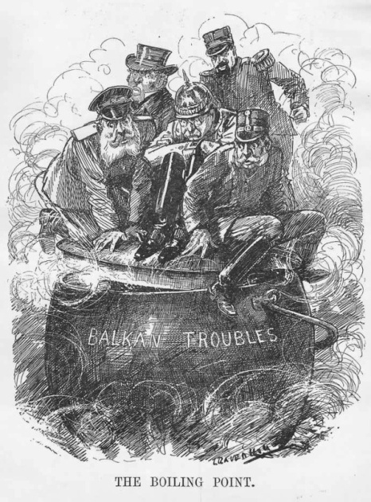

- Podaj, jaki problem przedstawiono na ilustracji.
………………………………………………………………………………………………………………………………………………………………………………………………………………
b)Wyjaśnij, jaki wpływ na wybuch I wojny światowej miała sytuacja ukazana na ilustracji.
………………………………………………………………………………………………………………………………………………………………………………………………………………………………………………………………………………………………………………………………………

